30 premios Nobel y 200 líderes mundiales impulsan desde el Vaticano la Declaración de Roma para regular la IA

Del 14 al 16 de julio, León XIV convierte el Borgo Laudato Si' en Castel Gandolfo, en el escenario de un debate internacional sobre la inteligencia artificial, las armas autónomas y el futuro de la paz
‘Magnifica Humanitas’. El Papa limita la IA: simula empatía pero no tiene responsabilidad moral ni amor
Ya tenemos la primera encíclica de León XIV: “Magnifica humanitas”, sobre la IA. Esto es lo que ha dicho hasta ahora
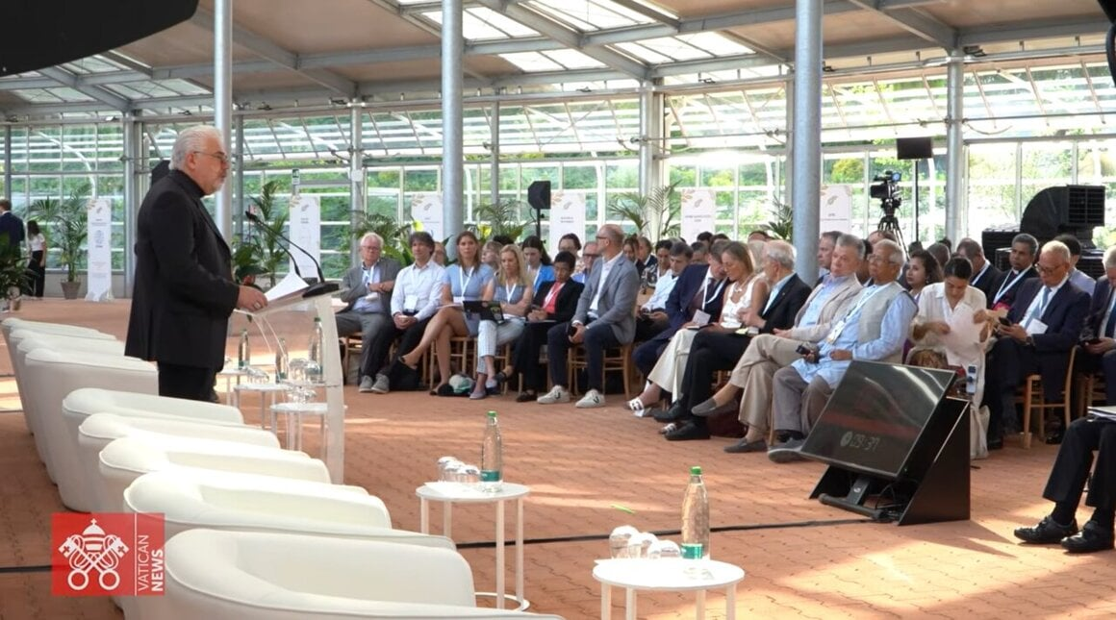
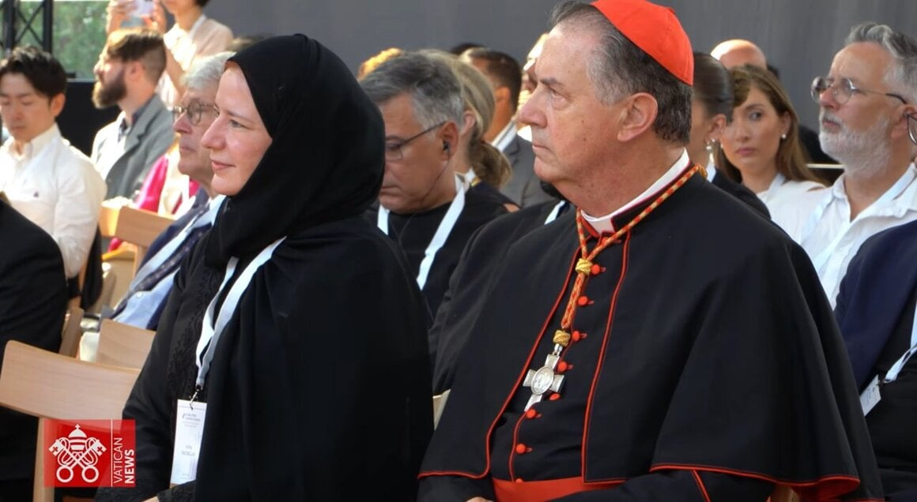
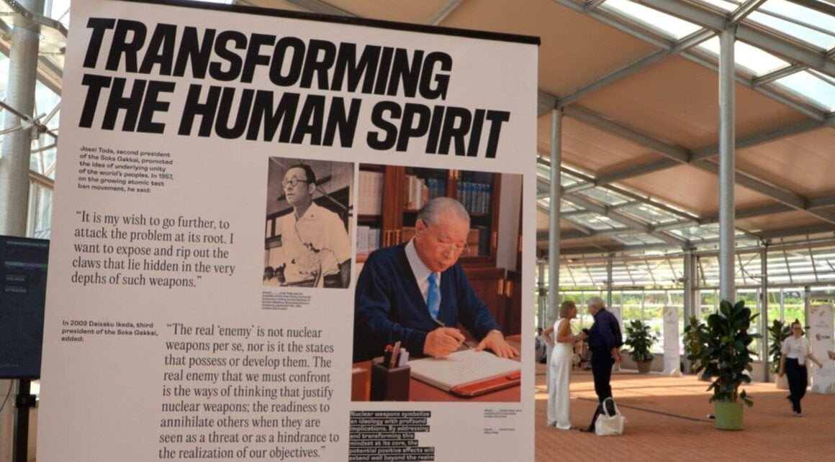
Marta Santín
15/07/26 | 5:33Actualizado: 16/07/26 | 6:23| Tiempo de lectura: 7 min.
Síguenos en Google
Del 14 al 16 de julio, Castel Gandolfo y el Capitolio de Roma reúnen a 30 premios Nobel, representantes de 30 países, exjefes de Estado, 20 expertos en inteligencia artificial y las principales universidades y empresas tecnológicas para aprobar un documento que fijará principios internacionales sobre la gobernanza de la IA y el desarme.
- Riesgos derivados de la inteligencia artificial
- Declaración de Roma para una paz desarmada y desarmante
- Inspirado por la primera encíclica de León XIV
- Treinta premios Nobel y las grandes tecnológicas
- "La humanidad aún puede gobernar su propio futuro"
- Fernández Artime presenta Magnifica humanitas
- De Castel Gandolfo al Capitolio
Aunque el papa León XIV ha iniciado unos días de descanso estival en Castel Gandolfo, su agenda no ha quedado completamente en pausa. Entre momentos dedicados a la oración, la lectura, el deporte y el reposo, el Pontífice ha querido convertir las históricas Villas Pontificias en el escenario de uno de los encuentros internacionales más relevantes celebrados hasta ahora sobre inteligencia artificial, seguridad global y desarme.

Riesgos derivados de la inteligencia artificial
Del 14 al 16 de julio, el Borgo Laudato Si', el centro de formación e investigación creado por el Vaticano en los Jardines Pontificios de Castel Gandolfo, acoge la Global Nobel Laureates Assembly on Artificial Intelligence and Nuclear War, (Asamblea Mundial de Premios Nobel sobre Inteligencia Artificial y Guerra Nuclear), una cumbre que reunirá a 30 premios Nobel y más de 200 personalidades internacionales con el objetivo de elaborar un marco ético para afrontar los riesgos derivados de la inteligencia artificial y las nuevas tecnologías militares.

Declaración de Roma para una paz desarmada y desarmante
El encuentro culminará el próximo 16 de julio con la presentación oficial, en el Capitolio de Roma, de la "Declaración de Roma para una paz desarmada y desarmante en la era de la inteligencia artificial, las armas nucleares y autónomas, los nuevos protocolos digitales y los modelos emergentes de desarrollo digital".
Según explican los organizadores, el documento pretende establecer principios y directrices para la gobernanza internacional de la inteligencia artificial, promoviendo un modelo de seguridad basado en la cooperación entre naciones, la dignidad de la persona, el desarrollo humano integral y la paz entre los pueblos.
¿Certifica la Inteligencia Artificial el fin del materialismo y el inicio de una época de trascendencias?

Inspirado por la primera encíclica de León XIV
La celebración de esta asamblea constituye una de las primeras grandes iniciativas internacionales inspiradas directamente por Magnifica humanitas, la primera encíclica de León XIV, publicada en mayo, en la que el Papa advierte sobre los profundos cambios antropológicos, sociales y políticos provocados por la inteligencia artificial y reclama que su desarrollo esté siempre sometido a criterios éticos.
La reflexión del Pontífice parte de una convicción clara: la inteligencia artificial representa una oportunidad extraordinaria para el progreso de la humanidad, pero también puede convertirse en un instrumento de desigualdad, manipulación o destrucción si queda exclusivamente en manos de intereses económicos o estratégicos.
Precisamente ese planteamiento servirá de hilo conductor a las sesiones de trabajo de Castel Gandolfo, en las que científicos, premios Nobel, responsables políticos y representantes del mundo tecnológico debatirán sobre cómo evitar que la revolución digital termine alimentando una nueva carrera armamentística.

Treinta premios Nobel y las grandes tecnológicas
La magnitud de la convocatoria convierte esta asamblea en uno de los mayores foros internacionales celebrados hasta ahora sobre inteligencia artificial y paz.
Participan 30 premios Nobel, delegaciones procedentes de 30 países, antiguos jefes de Estado y de Gobierno, además de 20 de los principales especialistas mundiales en inteligencia artificial, pertenecientes a organizaciones como OpenAI, Google DeepMind, Anthropic y AARU.
Junto a ellos estarán representadas 30 de las universidades y centros de investigación más prestigiosos del mundo, entre ellos Harvard, Stanford, Oxford, Princeton, Columbia, Berkeley, la Universidad de Chicago, Tsinghua, la Sorbona y Notre Dame, además de numerosas instituciones científicas dedicadas al estudio del riesgo existencial y la seguridad tecnológica.
También participan organizaciones internacionales como la Nobel Laureates Assembly for the Prevention of Nuclear War, la Nobel Women's Initiative, Pugwash Conferences on Science and World Affairs, el International Physicians for the Prevention of Nuclear War, el Yunus Centre, el Bulletin of the Atomic Scientists y Soka Gakkai International, con la Domus Communis Foundation como secretaría general del encuentro.
Entre los asistentes figuran además el premio Nobel de la Paz y actual dirigente de Bangladés Muhammad Yunus, el expresidente colombiano y también Nobel Juan Manuel Santos, así como la periodista filipina Maria Ressa, distinguida igualmente con el Nobel de la Paz.

"La humanidad aún puede gobernar su propio futuro"
La sesión inaugural estuvo marcada por un fuerte llamamiento a la responsabilidad ética.
El cardenal Silvano Maria Tomasi, presidente de la Domus Communis Foundation, advirtió de que el mundo atraviesa un cambio geopolítico sin precedentes provocado por el rápido desarrollo tecnológico.
"La inteligencia artificial, los sistemas autónomos, las tecnologías cuánticas, las capacidades informáticas y las infraestructuras computacionales avanzadas están redefiniendo el propio concepto de seguridad", afirmó el purpurado.
Durante la apertura añadió otro mensaje que resume el espíritu de la reunión: "Esta Asamblea no se reúne simplemente para analizar riesgos. Se reúne para renovar la esperanza, para demostrar que el diálogo sigue siendo posible, que la sabiduría aún puede acompañar al conocimiento y que la humanidad no ha perdido la capacidad de gobernar su propio futuro".
Tomasi alertó además de que "el lenguaje de la disuasión ha vuelto a dominar las relaciones internacionales", una tendencia que, a su juicio, hace todavía más urgente establecer mecanismos comunes de gobernanza para las tecnologías emergentes.

Fernández Artime presenta Magnifica humanitas
Otro de los protagonistas de la primera jornada fue el cardenal español Ángel Fernández Artime, proprefecto del Dicasterio para los Institutos de Vida Consagrada, encargado de presentar las claves de la encíclica Magnifica humanitas.
Su intervención sirvió para situar el pensamiento de León XIV en el centro del debate internacional sobre inteligencia artificial, insistiendo en que el desarrollo tecnológico debe permanecer siempre al servicio de la persona y del bien común.
Afirmó que un algoritmo, capaz de transformar profundamente la forma en que las personas viven y trabajan, no puede sustituir la capacidad de discernimiento humano.
En su discurso ante oradores e invitados internacionales, enfatizó que "el problema no es la tecnología, sino la dirección que queremos darle. Si no se tienen en cuenta los derechos fundamentales, corremos el riesgo de crear sistemas que fomenten el control, la manipulación e incluso nuevas formas de desigualdad".
El documento de la Santa Sede sobre Inteligencia Artificial: una oportunidad pero con riesgo de esclavitud

De Castel Gandolfo al Capitolio
Las dos primeras jornadas de trabajo se desarrollan en el Borgo Laudato Si', un espacio de 55 hectáreas que el Vaticano ha transformado en un centro permanente de investigación, formación y reflexión sobre la relación entre humanidad, naturaleza, tecnología y desarrollo sostenible.
La última sesión tendrá lugar en el Capitolio de Roma, donde será presentada oficialmente la Declaración de Roma.
Los organizadores esperan que el texto no quede como una mera declaración de intenciones, sino que sirva de base para futuras políticas internacionales sobre inteligencia artificial y desarme.
Como resumía recientemente el responsable de la Fundación Domus Communis, Alessio Pecorario, el objetivo es que "no sea solo una conferencia exitosa, sino un compromiso real y verificable" para gobernar una tecnología que ya está transformando el equilibrio del mundo.

https://www.elconfidencialdigital.com/religion/articulo/vaticano/30-premios-nobel-200-lideres-mundiales-impulsan-vaticano-declaracion-roma-regular-ia/20260715053351057565.html?shem=dsdf,sharefoc,agadiscoversdl,,sh/x/discover/m1/4

